**Judith Mok-Dichteres**

Gedicht van de Week

Week 13- 2019

[www.arspoetica.nl](http://www.arspoetica.nl)

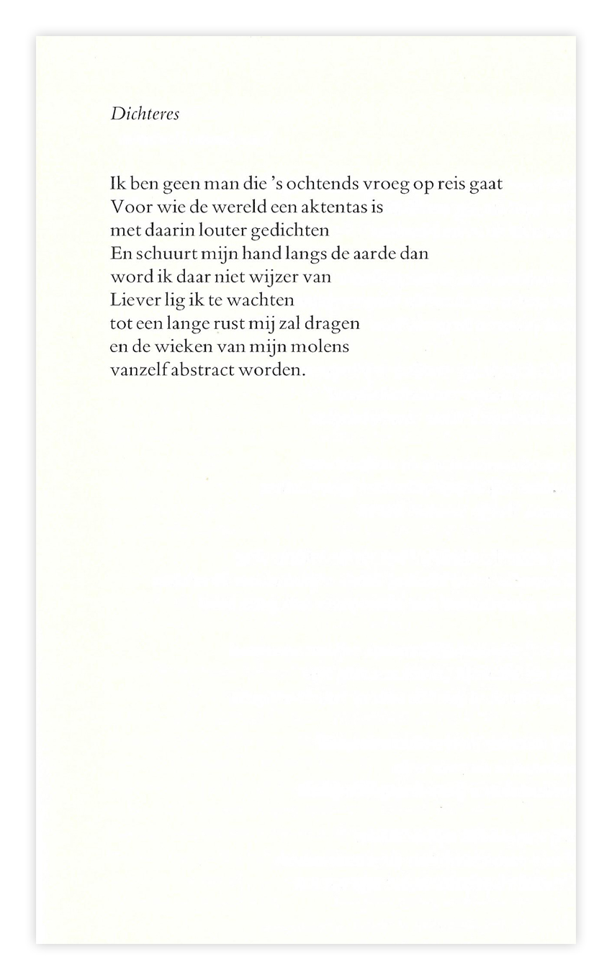

Deze week een dichter die veel meer is dan een dichter en wellicht op de eerste plaats zanger. Zo een indeling in categorieën al zinvol is, bij haar leidt het alleen maar af van haar veelzijdigheid.

[Judith Mok](https://www.judithmok.com/) (geb. 1958) is opgeleid als zangeres aan het Koninklijk Conservatorium en heeft een voorliefde voor het eigentijds repertoire (John Cage en Karlheinz Stockhausen om er twee te noemen). Haar joodse achtergrond heeft ook geleid tot een interesse in de [muziek van de Portugese (sefaridsche) joden.](https://likud.nl/1996/05/portugees-joodse-synagoge-muziek/) Haar bovengenoemde [site](https://www.judithmok.com/) geeft hierover meer informatie.

Haar dichtcarrière begon met een tijdschriftpublicatie in 1976, in 1985 kwam haar eerste bundel uit. Later publiceerde zij ook in het Engels en Frans. Zij woont op dit moment in Ierland. Zij is de dochter van de schrijver Maurits Mok die in [week 04-2017](http://www.arspoetica.nl/wordpress/wp-content/uploads/2017/03/WEEK-04-2017-Archief-Mok-Vreemd-daglicht.doc) op de site werd gepresenteerd.

Haar gedichten zijn beeldend en melodieus, met vaak een epische inslag. Het gedicht van de week beschrijft in suggesties de wording van het gedicht, het proces van het creëren. Het gedicht is zelf een voorbeeld van het proces, zoals de dichter het omschrijft.

Het is voor het eerst gepubliceerd in de bundel ”Materiaal” uit 1991.